Цветок для мамы

Мастер-класс «Цветок для мамы» предназначен для детей 6-7 лет. Яркие, переливающиеся цветами радуги блёстки (пайетки), разноцветные бисеринки привлекают дошкольников не только своей красотой, но и доступностью в раннем возрасте сотворить маленькое чудо, порадовать себя и близких результатами своего труда.
Занятия с бисером развивают мелкую моторику, особую точность и координацию движений кисти рук и пальцев, творческое воображение, математические и конструкторские способности, что благотворно влияет на подготовку детей к школе.

Материалы и инструменты, необходимые для изготовления цветка:

- бисер среднего или крупного размера;
- пайетки под цвет бисера;
- проволока, если есть возможность, под цвет бисера;
- ножницы;
- крышечки для бисера и пайеток.

Этапы изготовления цветка.

- Нарезаем проволоку нужной длины для лепестков цветка.
- На проволоку нанизываем 3 бисеринки.

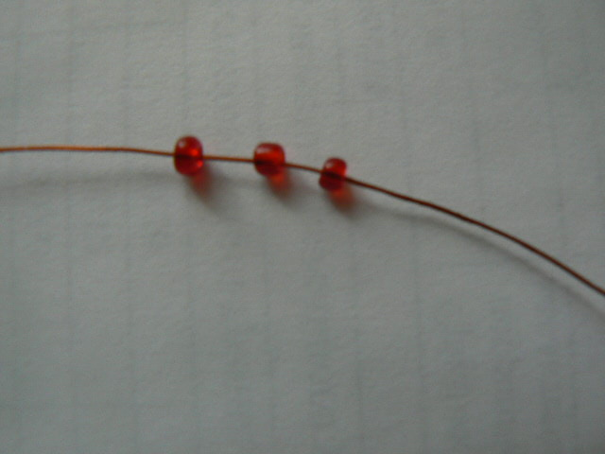

3. Далее нанизываем пайтку, бисеринку, чередуя до нужного количества. В данном случае до 10. Чем больше чередований, тем крупнее цветок.
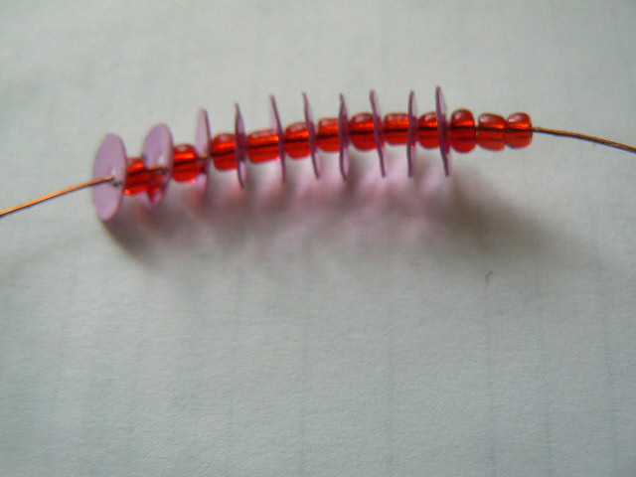

- После 10-ой пайетки, как и вначале, нанизываем три бисеринки.

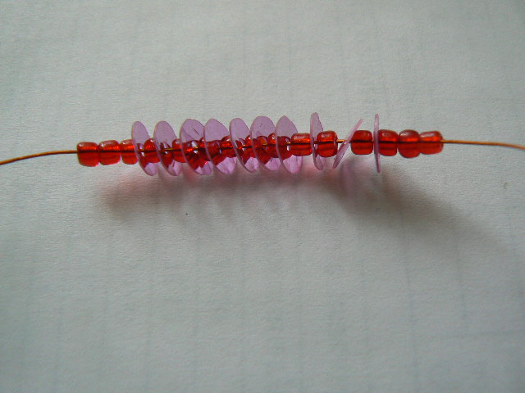

4. Проволоку сгибаем пополам и аккуратно закручиваем. Получился первый лепесток.
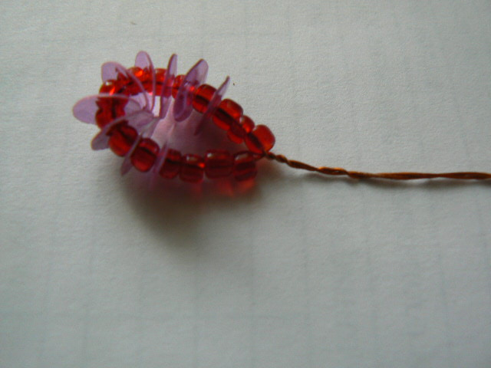

5. Аналогично первому, готовим остальные лепестки.
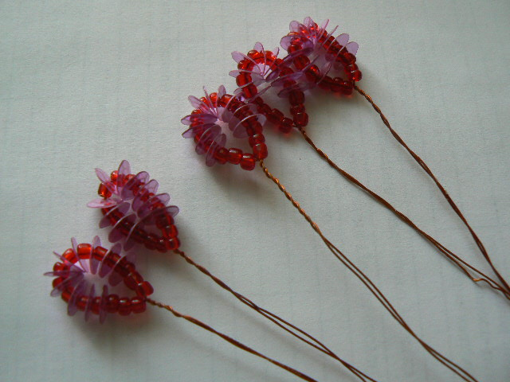

7. Нарезаем проволоку для тычинок. Нанизываем три бисеринки и продеваем один конец проволоки через первую бисеринку, как показано на фото. Сгибаем и закручиваем проволоку. Получилась тычинка.

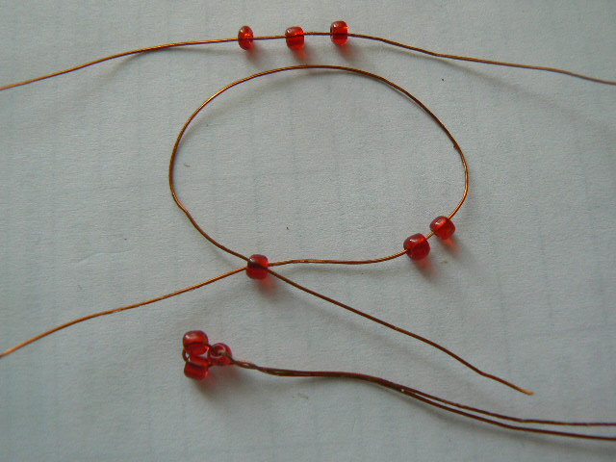

8. Аналогично готовим остальные тычинки.
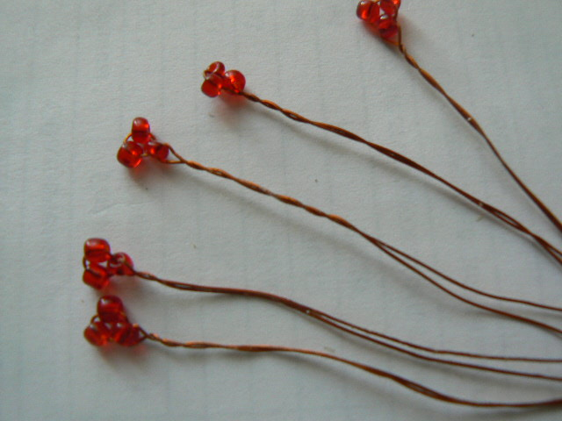

9. Начало пестика делаем, как тычинку, а затем сгибаем проволоку пополам, нанизываем на обе проволоки ещё три – четыре бисеринки, затем закручиваем проволоку.

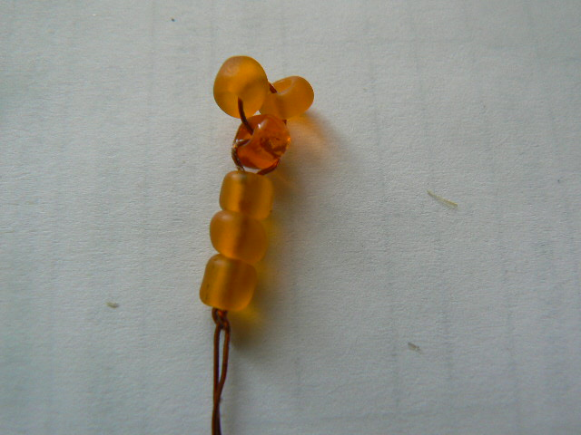
10. Собираем тычинки, закручивая у основания пестика.

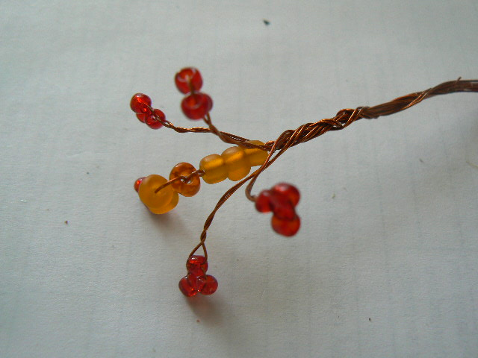

11. Собираем лепестки, прикрепляя у основания пестика с тычинками.

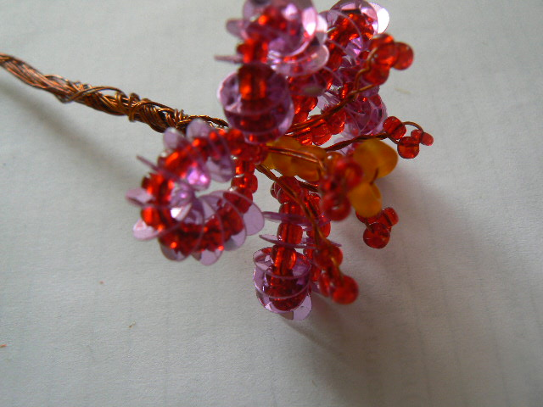

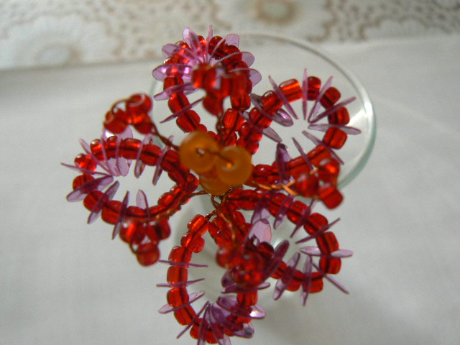

- Отрезаем проволоку и готовим зелёный бисер и пайетки для лепестков. Делаем листочки по такому принципу, как и лепестки. Количество бисеринок и пайеток будет зависеть от размера листка.

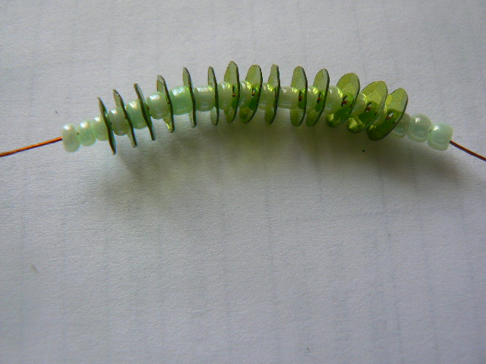

- Сгибаем пополам готовый листок и закручиваем проволоку. Получились вот такие разные листики.

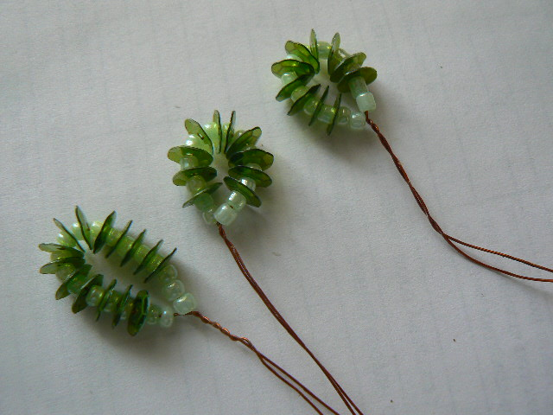

14. Собираем листочки, как показано на фото.
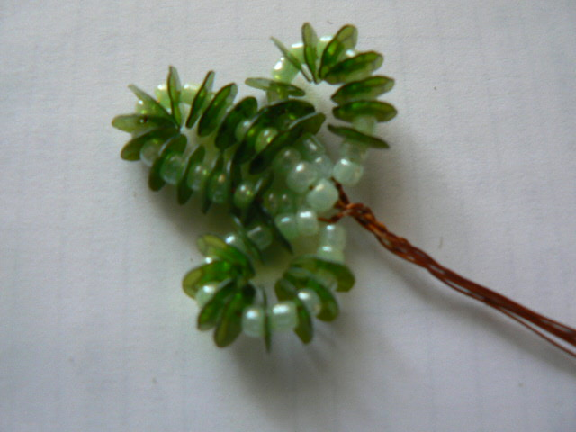

Можно прикрепить каждый лепесток отдельно к стеблю.

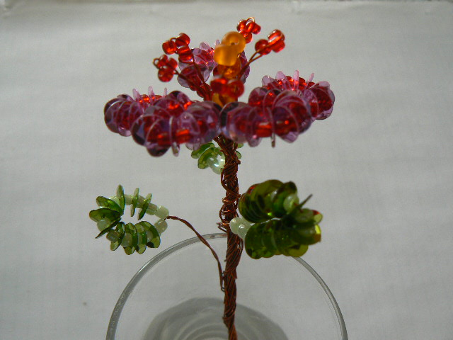
- Чтобы скрыть дефекты проволоки, обматываем стебель зелёными нитками, прикрепляя по ходу листочки.

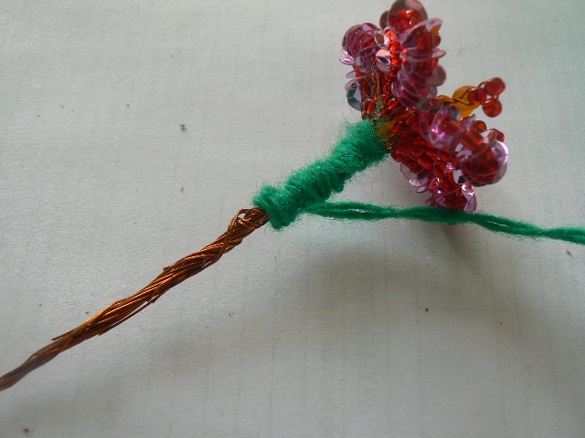

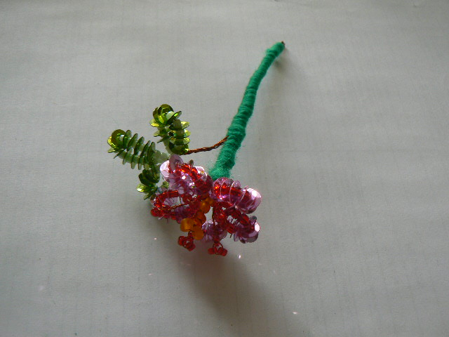

Цветок готов.
